

**SISTEM INFORMASI PENERIMAAN PESERTA DIDIK BARU PADA SMPN 01 BANTARKAWUNG MENGGUNAKAN METODE *SIMPEL* *MULTI ATRIBUT RATING TECHNIQUE* (SMART)**

Tugas Akhir

diajukan untuk melengkai persyaratan mencapai

gelar sarjana

NAMA : ANJAS ASMARA

NPM : 201943500886

**PROGRAM STUDI TEKNIK INFORMATIKA FAKULTAS TEKNIK DAN ILMU KOMPUTER UNIVERSITAS INDRAPRASTA PGRI**

**2023**

**BAB I**

**PENDAHULUAN**

1. **Latar Belakang Masalah**

Perkembangan sistem informasi telah membuat kemajuan yang signifikan dalam beberapa dekade terakhir. Sistem informasi pada dasarnya adalah kumpulan alat, teknologi, dan proses untuk mengumpulkan, menyimpan, memproses, dan mengkomunikasikan informasi yang diPerlukan untuk mendukung bisnis dan pengambilan keputusan. Salah satu aspek kunci dalam pengembangan sistem informasi adalah transisi dari sistem berbasis kertas ke sistem komputer. Awalnya, sistem informasi terdiri dari formulir, catatan, dan dokumen fisik yang memakan banyak waktu dan membutuhkan banyak tempat untuk penyimpanan. Namun dengan perkembangan teknologi informasi, penggunaan *database* dan aplikasi perangkat lunak, sistem informasi menjadi entitas digital yang lebih efisien, lebih cepat, dan lebih mudah diakses.

Pendaftaran Siswa baru merupakan hal yang rutin yang dilakukan sekolah setiap tahun ajaran baru. Sekarang banyak sekolah di Indonesia yang belum menerapkan sistem tersebut penerimaan Siswa baru secara *online*. Perkembangan teknologi informasi dan komunikasi seperti teknologi internet dan jaringan yang dapat mendukung proses tersebut. *Input* dan cetak informasi secara akurat dan efisien, misal dalam pemilihan calon siswa baru. Sistem penerimaan *online* baru untuk Siswa ini telah dikembangkan untuk kebutuhan dan kepentinga yang di inginkan pihak sekolah.

Sistem pendaftaran Siswa baru SMPN 01 Bantarkawang saat ini belum menggunakan sistem komputerisasi. Pendaftaran dengan sistem ini membutuhkan waktu dan biaya untuk mengakses informasi SMPN 1 Bantarkawung untuk pendaftaran. Proses pendaftaran berkelanjutan berarti bahwa Siswa harus pergi ke sekolah kumpulkan dan isi formulir aplikasi yang disediakan oleh panitia. Belum ada sistem pendaftaran di komputer, karena calon Siswa harus mengisi formulir aplikasi tertulis standar hal ini menyebabkan hilangnya formulir dan merugikan pelamar, sehingga Siswa baru sering kembali untuk memenuhi persyaratan tersebut.

Kendala yang sering terjadi pada sistem pendaftaran Siswa baru pada SMPN 01 Bantarkawung masih dilakukan secara manual. Minat yang besar dari calon Siswa baru untuk mendaftar, SMPN 01 Bantarkawung telah membentuk panitia penerimaan Siswa baru kualahan menanganinya sehingga mengakibatkan terjadinya penumpukan pendaftar pada saat titik puncak pendaftaran, sementara jumlah panitia yang melayani terbatas. Selain itu, saat menyiapkan laporan pemilihan penerimaan siswa baru membutuhkan waktu yang lama dapat menyebabkan keterlambatan dalam pelaporan informasi bagi calon siswa baru. Jika ini terjadi, maka kepada pemohon Siswa yang gagal dalam ujian kesulitan mencari sekolah yang lain diinginkan karena semua sekolah sedang dalam proses seleksi pada saat yang sama, penerimaan Siswa baru. Berdasarkan identifikasi masalah oleh sebab itu SMPN 01 Bantarkawung membutuhkan sistem informasi berbasis *web*, dengan sistem informasi yang dibuat diharapkan Siswa dapat melakukan proses pendaftaran sendiri melalui internet, Siswa dapat isi formulir di aplikasi dan cetak kartu ujian secara mandiri dan dapat menggunakannya kapanpun dimanapun dan data disimpan dengan benar dan aman sehingga tidak terjadi penumpukan pada proses pendaftaran.

Sistem pendukung keputusan penerimaan Siswa dapat di selesaikan dengan metode *Simpel* *Multi Atribut Rating Technique* (SMART). Metode ini merupakan suatu metode pengambilan keputusan multi kriteria yang didasarkan pada teori bahwa setiap alternatif terdiri dari sejumlah kriteria yang memiliki nilai dan setiap kriteria memiliki bobot untuk menggambarkan seberapa penting nilainya dibandingkan dengan kriteria yang lain. Metode SMART lebih sering digunakan karena kesederhanaannya dalam merespon kebutuhan pembuat keputusan dan menganalisa respon (Magrisa, T., Wardhani, K. D. K., & Saf, M. R. I. A. 2018:20).

Oleh karena itu, dari latar belakang permasalahan diatas, penulis membuat topik penelitian “Sistem Informasi Penerimaan Peserta Didik Baru Pada SMPN 01 Bantarkawung Menggunakan Metode *Simpel Multi Atribut Rating Technique* (SMART)” penulis berharap dengan adanya sistem ini dapat menjadi solusi untuk mempermudah menyampaiakan informasi kepada calon peserta didik baru secara cepat dan tepat. Dan juga mempermudah dalam memutuskan penerimaan peserta didik baru sesuai kriteria yang di tentukan oleh pihak sekolah.

1. **Identifikasi Masalah**

Berdasarkan latar belakang masalah diatas, didapat identifikasi masalah sebagai berikut:

1. Pendaftaran menggunakan *manual* dengan kerentanan kehilangan data cetak yang tidak terogranisir.
2. Di saat jumlah calon pendaftar yang banyak dalam satu waktu, menimbulkan beberapa *humans error* dalam pelayanan yang begitu ramai.
3. *Missing Information* dalam persyaratan dan ketentuan dalam pendaftaran baik itu pra pendaftaran ataupun pasca pendaftaran.
4. Sulitnya menentukan kriteria calon Siswa yang memiliki potensi dalam beberapa kategori tertentu dalam keperluan tertentu semisal untuk beasiswa atau kelas favorit bagi pihak Sekolah kepada Siswa-siswi.
5. Mengklasifikasikan data yang perlu waktu lama dalam merekap dan menjadikannya dalam laporan.
6. Beberapa proses yang panjang dalam mengumpulkan berkas dan persyaratan serta dokumen pendukung lain nya sehingga menimbulkan kurang efektif.
7. **Batasan Masalah**

Pembatasan masalah diperlukan untuk memfokuskan penelitian yang dilakukan. Berikut ini pembatasan masalah:

1. Untuk membatasi masalah, Sistem ini hanya mengimplemtasikan dalam proses pendaftaran.
2. *Web applications* menggunakan *local server* demo aplikasi pertama dan bisa dikembangkan ke *online server.*
3. Sistem Manajemen berbasis *Web Aplication* ini memiliki dua tingkatan *level users* yaitu *Admin* dan *Guest.*
4. Sistem Manajemen ini mengambil *sampel data* dari calon pendaftaran di tahun 2022 di SMP Negeri 01 Bantarkawung.
5. Sistem Manajemen ini menerapkan *Simpel Multi Atribut Rating Technique* (SMART) untuk kebutuhan pengalokasian kelas yang bisa di gunakan untuk berbagai kebutuhan lainnya.
6. Fitur di level *Guest* memiliki *autentication login, upload and download file* dan *dashboard informations.*
7. Fitur di level *Admin* memiliki *authentication login, settings parameter, create new user, recovery accounts, upload, download, reports print.*
8. **Rumusan Masalah**

Berdasarkan batasan masalah diatas, rumusan masalah yang coba penulis angkat ialah:

1. Bagaimana menganalisa dan merancang Sistem Informasi Penerimaan Peserta Didik Baru Pada SMPN 01 Bantarkawung Menggunakan Metode *Simpel Multi Atribut Rating Technique* (SMART)?.
2. Bagaimana mengimplementasikan Sistem Informasi Penerimaan Peserta Didik Baru Pada SMPN 01 Bantarkawung Menggunakan Metode *Simpel Multi Atribut Rating Technique* (SMART)?.
3. Bagimana Sistem Informasi Penerimaan Peserta Didik Baru Pada SMPN 01 Bantarkawung Menggunakan Metode *Simpel Multi Atribut Rating Technique* (SMART) memberikan solusi atas *humasn error* dan manfaat dalam keefektifan pendaftaran di SMKN 01 Bantarkawung?.
4. **Tujuan Penelitian**

Berdasarkan rumusan masalah diatas, tujuan dari penilitian dibedakan menjadi tujuan umum dan tujuan khusus:

1. Tujuan Umum

Tujuan umum dari penelitian yang dilakukan adalah memberikan akses yang luas dalam informasi dan pelaksanan PPDB bagi setiap calon Siswa-siswi SMPN 01 Bantarkawung dalam menjadi bagian dari SMPN 01 Bantarkawung.

1. Tujua Khusus
2. Informasi yang tertutup dan hanya didapatkan secara *offline* menyulitkan calon Siswa-siswi dalam mengikuti langkah demi langkah pendaftaran.
3. Berkas-berkas yang digunakan dalam kelengkapan persyaratan mudah rusak dan hilang terlebih dalam ramainya proses pendaftaran dalam satu waktu.
4. Sesuai dengan poin b mengakibatkan beberapa pengolahan data untuk laporan sesuai kebutuhan sekolah menjadi terhambat dikarenakan pelrunya beberapa langkah dan menggunakna aplikasi yang lain dalam membuat laporan.
5. Kesulitan dalam menenentukan dan membagi Siswa-siswi sesuai kriteria dan kebutuhan yang dibutuhkan oleh pihak Sekolah.
6. **Manfaat Penelitian**

Manfaat dan kegunaan dari penelitian Sistem Sistem Informasi Penerimaan Peserta Didik Baru Pada SMPN 01 Bantarkawung Menggunakan Metode *Simpel Multi Atribut Rating Technique* (SMART) ini adalah :

1. Manfaat Teoritis

Hasil penelitian ini memberikan justifikasi empiris terhadap penggunaan Metode *Simpel Multi Atribut Rating Technique* (SMART) dalam kaitannya dengan pendaftaran di SMPN 01 Bantarkawung, terutama dalam kaitannya menjadikan ketentuan khusus dalam sistem pendaftaran yang sesuai dengan peraturan dan kebutuhan Sekolah.

1. Manfaat Praktis
2. Bagi SMKN 01 Bantarkawung

Sebagai jawaban dari kekurangan sistem yang telah berjalan , tentunya penelitian ini diharapkan dapat menjadi langkah awal sebuah solusi untuk tata kelola dalam memberikan kesan yang nyaman dan aman dalam proses pendafataran siswa-siswi agar menjadi bahan yang aktual dalam memfilter data dan merekap data.

1. Manfaat bagi Calon Siswa-Siswi

Memberikan kemudahan dan variasi ketika mendaftar yang mudah di akses dimanapun dan kapanpun selama memiliki akses internet. Kemudahan ini memberikan data yang bisa digunakan oleh pihak calon siswa-siwi untuk evaluasi dan dokumentasi.

1. Manfaat bagi peneliti

Sebagai bahan evaluasi diri dalam mengimplementasikan solusi sebuah masalah dalam sistem berjalan di SMK Negeri 01 Bantarkawunhg, serta sebagai rujukan bagi peneliti yang lain.

1. **Sistematika Penulisan**

Secara garis besar sistematika penulisan skripsi ini terdiri dari bagian awal bagian isi dan bagian akhir.

**BAB I** **PENDAHULUAN**

Mencakup latar belakang, identifikasi masalah, pembatasan masalah, rumusan masalah, tujuan penelitian, manfaat penelitian, dan sistematika penulisan.

**BAB II LANDASAN TEORI, PENELITIAN YANG RELEVAN DAN KERANGKA BERPIKIR**

Bab ini berisi tentang teori – teori yang menjadikan acuan peneliti untuk mengadakan penelitian, penelitian yang relevan , kerangka grafik.

**BAB III METODE PENELITIAN**

Bab ini penulis menjelaskan tentang metodologi penelitian yang membahas waktu dan tempat penelitian, desain penelitian, metode dalam pengumpul data serta langkah langkah pengembangan sistem

**BAB IV ANALISIS SISTEM BERJALAN DAN RANCANGAN SISTEM YANG DIUSULKAN**

Bab ini penulis akan menjelaskan tentang analisa sistem yang berjalan terdiri dari profil perusahaan, struktur organisasi perusahaan, proses bisnis sistem berjalan, aturan bisnis sistem berjalan, analisa masukan, proses dan keluaran, use case diagram sistem berjalan, activity diagram sistem berjalan, class diagram sistem berjalan, sequence diagram sistem berjalan, dan berisikan tentang rancangan sistem yang di usulkan.

**BAB V SIMPULAN DAN SARAN**

Bab ini merupakan tentang kesimpulan dari proses pembuatan sistem informasi registrasi pasien, serta saran sebagai penutup dari laporan ini.

**BAB II**

**LANDASAN TEORI, PENELITIAN YANG RELEVAN DAN KERANGKA BERFIKIR**

1. **Landasan Teori**
2. Sistem Infromasi

Begitu banyak informasi yang dibutuhkan searah dengan itu perlunya menyaring informasi yang dibutuhkan tentunya penggunaan sistem informasi diperlukan dalam mmemanfaatkan informsi untuk tujuan tertentu. Sistem informasi sendiri sebagai suatu kumpulan atau himpunan dari unsur-unsur variabel yang saling terorganisasi, saling berinteraksi, dan saling bergantung satu sama lain ( Firlina & Rhohman, 2019:10).

Pengertian lain sistem informasi dari para ahli sistem informasi merupakan kesatuan elemen-elemen yang saling berinteraksi secara sistematis dan teratur untuk menciptakan dan membentuk aliran informasi yang akan mendukung pembuatan keputusan dan melakukan kontrol terhadap jalannya perusahaan (Ivan Arifard Watung dkk, 2014: 1). Sistem informasi juga tidak lepas dengan komponen sistem informasi Menurut Susanto (2016:24) komponen sistem informasi dalam sebuah informasi manajemen yang terintegrasi dalam sebuah sistem yang bekerja secara harmonis guna menghasilkan suatu informasi yang dapat diandalkan oleh para pemakai.

Dari beberapa definisi tentang sistem informasi dapat disimpulkan bahwa sistem informasi adalah suatu sistem yang dirancang untuk menyediakan suatu informasi yang saling berinteraksi secara sistematis dan teratur. Sistem informasi Pendaftaran ini yang didalamnya terdapat syarat dan elemen pembuatan sistem sesuai penjelasan diatas.

1. Sistem Informasi Manajemen

Sistem Informasi Manajemen ialah suatu sistem informasi menyeluruh dan terkoordinasi scara terpadu yang didalamnya terdapat suatu proses mengolah, menganalisi, dan menampilkan data agar digunakan untuk kebutuhan pengambilan keputusan. sistem informasi memeiliki beberapa komponen-komponen yaitu:

1. Sistem administrasi dan operasional

Sistem administrasi dan operasional mencakup beberapa bagian yang terkait administrasi yang melakukan kegiatan rutin sesuai prosedur perusahaan atau organisasi. Prosedur ini meliputi personalia, manajemen dan lain sebagainya.

1. Sistem pelaporan manajemen

Merupakan komponen sistem informasi manjemen yang berisi bagian-bagian yang tujuan utamanya untuk melaporkan kinerja secara berkala.

1. Sistem Pencarian

Komponen yang dibutuhkan untuk lebih memilih secara spesifik informasi yang ditbutuhkan. Format pencarian bisa tersruktur atau tidak sesuai yang dibutuhkan untuk mengambil suatu keputusan perushaan atau organisasi.

1. Sistem *Database*

Komponen yang bertugas untuk menjadi media manajemen penyimpanan semua data di perusahaan yang terkait dengan data-data sistem manajamen informasi tersebut.

1. Manajemen Data

Menyediakan kumpulan-kumpulan data yang akurat, relevan dan aman serta siap digunakan. Manajemen data bertindak sebagai penguhubung antara *database* dan berbagai komponen lain dari sistem informasi manajemen. Menerima, memelihara, memantau dan memproses data untuk memfasilitasi akses data ke data menggunakan perangkat lunak.

Komponen kompnen tersebut merupakan satu kesatuan yang bisa diterapkan dalam kaitannya untuk kebutuhan dan pengambilan keputusan tertentu. Beberapa contoh penerapan yang sesuai dengan Penulis di penelitian kali ini ialah *Deccisian Support System* (DCS) yang berguna untuk membantu seorang pimpinan dalam organisiasi atau *team* tertentu dalam mengambil keputusan dengan cara mengamati lengkungan dalam *team* agar organisasi atau bisnisnya dapat berjalan dan sesuai dengan tujuan. Selain itu Penlusi mengklasifikasikan penelitian ini sebagai *Office Automation System* (OAS) yang berguna untuk memperlancar komunikasi dengan cara mengintegrasikan *server* dan orgasasi atau *team* kepada terget informasi.

1. Sistem Informasi Berbasis *Website*

Sistem informasi berbasis *website* adalah aplikasi beralan dalam lingkungan *browser*. *Web application* biasanya dikembangkan menggunakan HTML*,* PHP*,* CSS*, JS dan* lain-lain yang membutuhkan *web server* dan *browser*. *Web application* sangat multi fungis dan bisa diakses dimana saja dengan tersedia nya jaringan atau akses internet.

1. Bahasa Program ( *Script Program* )

Bahasa Program ialah bahasa yang digunakan untuk menerjemahkan setiap perintah dalam *website* pada saat diakses. Jenis bahasa program sangat menentukan statis, dinamis atau interaktifnya sebuah *website*. Semakin tepat penggunaan dan pemilihan bahasa program tentunya dapat meningkatkan kefefktifan program *website*. Jenis-jenis bahasa program yang banyak dipakai oleh desainer *website* ialah HTML*, ASP,* PHP*, JSP*, *Java script, Java Applets* dan lain-lain. Kerangka dasar dalam *website* ialah HTML untuk lainnya adalah pendukung dalam *utility* untuk performa dan lebih optimal baik segi *UI* atau *engine.*

Dari kerangka HTML penulis memutuskan untuk penggunaan PHP,CSS, JS, serta beberapa *Framework utilities* lainnya. Selengkapnya sebagai berikut.

1. HTML, *JavaScript*, CSS

HTML memilki kepanjangan *Hyper Text Markup Language* ialah bahasa *markup* yang digunakan untuk membuat halaman *web*. Utamanya dalam kerangka halaman *web* seperti penggunaan *link,* gambar, paragraf dan lain-lain yang berbentuk dalam sebuah *tag. Javacript* dan CSSsendiri berada dalam kerangka HTMLdimana CSSialaha *Cascading Style Sheet* yang berfungsi untuk mengatur tampilan atau *styling* elemen-elemen HTML. Sementara *Javacript* merupakan bahasa pemograman yang membuat halaman *web* lebih interaktif, dan fitur *website* agar lebih *power full.*Penggunana *Javascript* sendiri sejatinya lebih dari sekedar fitur dan interaktif objek elemen HTMLsaja tetapi bisa sebagai *logic* dan *Utilities Library*  yang dibutuhkan dalam pembuatan *website* baik dalam ranah *Develop* atau *Maintenance.*

1. PHP

Rasmus Lerdorf adalah penemu bahasa pemograman ini yang pada tahun 1994 rilis pertama ke publik. PHP memilki kepanjangan *Hypertext PreProcessor* selain karena *Open Source*, Penulis memilih PHP karean memiliki beberapa keunggulan yaitu:

1. Memiliki *Community* yang Besar

Memudahakan penulis dalam *Develop* aplikasi dalam tujuannya *debugging* ataupun *maintanance* yang memiliki banyak *Community* yang membantu dalam *case-case* tertentu.

1. Mudah dipelajari

Besarnya komunitas tersebut berimpact dalam mudahnya akses pembelajaran *online* dan kursus *offline.*

1. Lebih Ringkas

*Setup env* yang tidak memerlukan banyak *resource* melabelkan bahasa PHP sangat ringkas dalam ranah *Development.*

Dari ketiga keunggulan tersebut Penulis memiliki *resource* yang cukup dalam pengembangan aplikasi.

1. *Framework web application*

Kerangka kerja yang digunakan untuk membangun *website* yang membantu dalam menuliskan kode sesuai setandar dan tujuan *website*. Kelebihan dalam menggunakan *framework* juga sangat aman dalam beberapa fitur *security* contohnya *autentication and encryption.* Penulis menggunakan *Codeigniter, Bootsrap* sebagai *framework* pendukung selama proses pengembangan aplikasi.

*Codeigniter* ialah *framework* PHPyang menerapkan konsep MVC (*Model, View, Controller*) yang memudahkan dalam berbagai keprluan *Utilites* dasar di *website* yang memudahkan dalam koneski data ataupun tampilan dengan penggunaan *Model Controller* untuk memanejemen *code* nya.

*Framework* CSSini sangat *simple* dan sangat mudah digunakan dan memiliki beberapa komponen yang siap dipakai dan dimodifikasi sesuai kebutuhan. *Bootstrap* bisa *install* di *core application* ataupun tidak dengan menggunakan CDN.

1. Sistem Basis Data

Basis data adalah kumpulan data yang saling berhubungan secara logis dan disesain untuk mendaptkan data yang dibutuhkan oleh suatu organisasi (Indrajani, 2015:70). Menurut Jayanti & Sumiari, (2018:2) “Basis Data merupakan data yang terintegrasi, yang diorganisasi untuk memenuhi kebutuhan para pemakai didalam organisasi. Sementara sistem basis data ialah suatu sistem penyusun dan pengelola *record-record* menggunakan komputer untuk menyimpan atau merekam serta memelihara data operasional lengkap sebuah organisasi/perusahaan sehingga mampu menyediakan informasi yang optimal yang diperlukan pemakai untuk mengambil keputusan (Nurhadi dkk, 2019:6). Data diorganisasikan kedalam bentuk lain sebagai berikut.

1. Elemen Data (*field*),

Satuan terkecil yang tidak dapat dipecah lagi menjadi unit yang bermakna, misalnya data Siswa terdiri dari NIS, Nama, Alamat, Telepon, atau Jenis Kelamin.

1. Rekaman (*record*)

Gabungan sejumlah elemen data yang saling terkait. Istilah lain dari rekaman adalah baris atau tupel.

1. Berkas (*file*)

Himpunan seluruh rekaman yang bertipe sama. Organisasi data diatas disebut dengan hirarki data. Adapun bagan struktur organisasi data dapat dilihat pada Gambar 1.1 berikut :

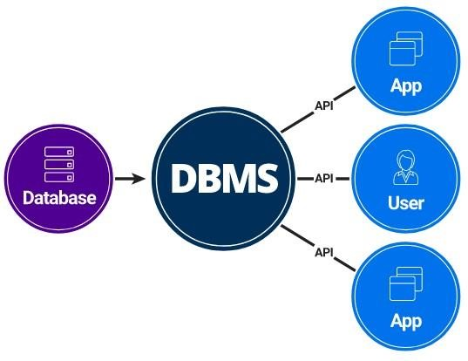

**Gambar 2.1 Sistem Basis Data**

Sumber : ([https://www.belajarwebpedia.com)](https://www.belajarwebpedia.com/)

1. *MySQL*

*MySQL* merupakan software sistem manajemen *database* (*Database Management System – DBMS*) yang sangat populer di kalangan pemrograman *web*, terutama di lingkungan *Linux* dengan menggunakan *script* PHP dan perlengkapan *software* *database* ini kini telah tersedia juga pada *platform* sistem operasi *Windows*.

*MySQL* adalah *multiuser database* yang menggunakan bahasa *structured query language* (SQL). *MySQL* merupakan *software* yang tergolong sebagai *DBMS (Database Management System)* yang bersifat *opern source* (Agustini: 2017:4). Itulah sebabnya istilah tabel, baris, dan kolom digunakan pada *MySQL*. Pada *MySQL* sebuah *database* mengandung satu atau sejumlah tabel. Penggunaan *MySQL* tersebut selaras dengan materi dalam mata kuliah yang di ajarkan di Universitas Indraprasta PGRI, sehingga dapat memaksimalkan hasil dari pembelajaran.

1. XAMPP

XAMPP adalah perangkat lunak yang *opensource* yang berfungsi sebagai *server* yang berdiri sendiri (localhost), yang terdiri atas program *Apache* HTTP *Server*, *MySQL* *database*, dengan bahasa pemograman PHP dan *Perl*. XAMPP merupakan singkatan dari X (Singakatan dari empat sistem operasi manapuna) dimana terdapat beberapa versi yang lebih spesifik selain XAMPP sesuai dengan sistem operasi yang digunakan seperti WAMP untuk *Windows*.

XAMPP memiliki bawaan PHP Myadmin sebagai DBMS dalam penyimpanan *database* serta *local* *server* *Apache* dan *Tomcat* yang bisa digunakan secara langsung tanpa harus mendownload secara terpisah.

1. **Penelitian Yang Relevan**

Penelitian ini diambil dari beberapa penulis dan jurnal-jurnal yang berkaitan dengan teknologi yang dipakai sesuai fokus judul penelitian skripsi “skripsi Sistem Informasi Penerimaan Peserta Didik Baru Pada SMPN 01 Bantarkawung Menggunakan Metode *Simple Multi Atribut Rating Technique* (SMART)”, penelitian ini diambil sebagai referensi untuk melakukan penelitian sebagai berikut.

1. Skripsi

Nama : Nurul Thoyibah

Universitas : Universitas Narotama Surabaya, Indonesia

Tahun : 2021

Judul : Sistem Pendukung Keputusan Penerimaan Siswa Baru Mengunakan Metode SMART

Masalah : Persyaratan standar pendaftaran mahasiswa baru melibatkan banyak dokumen, yakni biodata calon mahasiswa baru, akta kelahiran, kartu keluarga (dokumen identitas keluarga di Indonesia), usia, kecerdasan, dan lulusan taman kanak-kanak. Dokumen-dokumen tersebut harus terintegrasi secara otomatis dengan sistem digital, namun SD Luqman Al-Hakim di Surabaya masih menggunakan sistem penerimaan siswa baru secara tradisional dan manual.

Kesimpulan : Teknik pengambilan keputusan multi atribut ini digunakan untuk mendukung pengambil keputusan dalam memilih beberapa alternatif. Metode SMART yang digunakan dalam pembuatan sistem pendukung keputusan penerimaan siswa baru telah membantu dalam penerimaan siswa baru di SD Luqman Al-Hakim, terutama dalam hal pemberian poin untuk setiap kriteria yang digunakan.

1. Skripsi

Nama : Aini Elvianty

Universitas : Universitas Indraprasta PGRI Jakarta, Indonesia

Tahun : 2023

Judul : Pembangunan Aplikasi Pendaftaran dan Pembayaran Peserta Disik Baru Pada TK Al-AMANAH

Masalah : TK Bintang Islam Al-Amanah yang masih menggunakan buku besar untuk mencatat atau menerima pendaftaran murid baru, registrasi anak didik dan melakukan pembayaran

Tujuan Penelitian : Membuat sistem yang mampu mengelola data pendaftaran dan pembayaran TK Bintang Islam Al-Amanah sehingga dapat memudahkan admin dalam melakukan pendataan.

1. Jurnal

Nama Jurnal : Informatika Mulawarman Jurnal Ilmiah Ilmu Komputer

Nama Penulis : Tisa Magrisa, Kartina Diah Wardhani, Maksum Ro’is Adin Saf

Judul : Implementasi Metode Smart Pada Sistem Pendukung Keputusan Pemilihan Kegiatan Ekstarkulikuler untuk Siswa SMA

E-issn : e-ISSN 2597-4963 dan p-ISSN 1858-4853

Volume : Vol. 13, No. 1 Februari 2018 49

Hasil : Proses pendukung keputusan penerimaan Siswa baru pada SD Luqman Al Hakim Surabaya telah sesuai dan sangat membantu. Dari pengujaian didapat hasil yaitu dapat menyingkat waktu sehingga peserta yang gagal dapat cepat mencari sekolah lain. Beberapa hal kekurangan berada di sisi analisis data yang ada *Perl*unya analisis lebih lanjut.

1. Jurnal

Nama Jurnal : Jurnal Sistem Informasi

Nama Penulis : Yudi Utama

Judul : Sistem Informasi Berbasis *Web* Jurusan Sistem Informasi Fakultas Ilmu Komputer Universitas Sriwijaya

E-issn : p-2085-1588 dan o-2355-4614

Volume : VOL. 3, NO. 2, Oktober 2011

Hasil : Sistem informasi berbasis *web* ini dirancang sebagai solusi bagi Jurusan Sistem Informasi Fakultas Ilmu Komputer untuk mengelola bagian akademik dalam penyajian laporan nilai serta keaktifan Siswa secara cepat dan tepat dibandingkan secara manual sehingga kinerja dalam mencapai pekerjaan dapat diwujudkan secara lebih maksimal.

1. **Kerangka Berfikir**

Kerangka Berfikir merupakan sebuah model atau juga gambaran yang berupa konsep yang didalamnya itu menjelaskan mengenai suatu hubungan antara *variabel* yang satu dengan varibel yang lainnya. Oleh karna itu, sebaiknya kerangka berpikir tersebut dibuat di dalam bentuk diagram atau juga skema, dengan tujuan untuk dapat mempermudah memahami beberapa variabel data yang kemudian akan dipelajari ditahap selanjutnya.

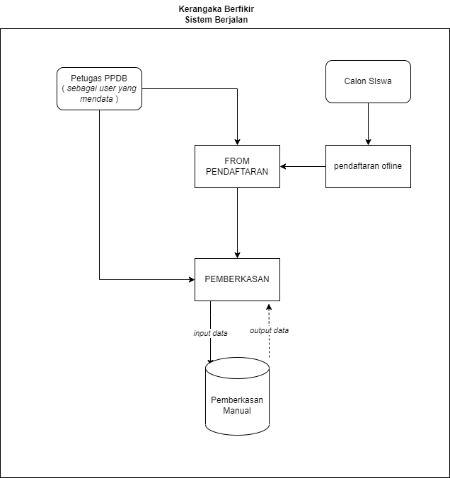Kerangka berpikir ini pun juga bisa atau dapat dikatakan yakni sebagai rumusan masalah yang telah dibuat dengan berdasarkan adanya suatu proses deduktif di dalam rangka menghasilkan beberapa dari konsep serta juga proposisi yang digunakan untuk dapat atau bisa memudahkan seorang peneliti itu didalam merumuskan hipotesis penelitiannya.

**Gambar 2.2 Kerangka Berfikir Sistem Berjalan**

Sumber :Penulis, 2023

Jika dalam sistem pendaftaran dapat mengimplementasikan teknologi. Tentunya dapat menunjang kinerja pihak sekolah dalam segi kepercayaan data dan tanggung-jawab, yang tentunya sebagai dasar dalam analisis kaitannya untuk sistem pendaftaran. Tidak lupa juga sebagai wadah dalam kreativitas serta solusi manajemen dalam hal teknologi. Kerangka berfikir yang coba penulis usulkan dalam penelitian ini ialah.

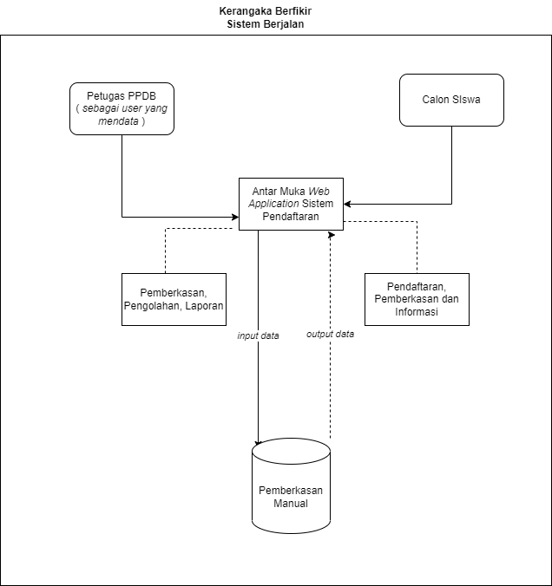

**Gambar 2.3 Kerangka Berfikir Sistem Berjalan**

Sumber :Penulis, 2023

**BAB III**

**METODOLOGI PENELITIAN**

1. **Waktu dan Tempat Penilitan**
2. Waktu Peneilitan

Waktu penelitian pada yang dilakukan oleh penulis dimulai dari bulan Mei 2023 sampai dengan Agustus 2023.

Tabel 3.0

Tabel Waktu Penelitian

Sumber : Penulis, 2023

|  |  |  |  |  |  |  |  |  |  |  |  |  |  |  |  |  |
| --- | --- | --- | --- | --- | --- | --- | --- | --- | --- | --- | --- | --- | --- | --- | --- | --- |
| Kegiatan | Mei | | | | Juni | | | | Juli | | | | Agustus | | | |
| Annalisa Kebutuhan |  |  |  |  |  |  |  |  |  |  |  |  |  |  |  |  |
| Desain Sistem |  |  |  |  |  |  |  |  |  |  |  |  |  |  |  |  |
| Implementasi Sistem |  |  |  |  |  |  |  |  |  |  |  |  |  |  |  |  |
| Pengajuan Sistem |  |  |  |  |  |  |  |  |  |  |  |  |  |  |  |  |
| Pembuatan Laporan |  |  |  |  |  |  |  |  |  |  |  |  |  |  |  |  |
|  |  |  |  |  |  |  |  |  |  |  |  |  |  |  |  |  |

1. Tempat Penelitian

Menimbang dari kebutuhan aplikasi, tempat untuk melakukan penelitian dalam mengumpulkan informasi yang di butuhkan. Yaitu SMP Negeri 01 Bantarkawung yang beralamat di Jl. Raya Bantarkawung No.179, Bantarkawung, Kec. Bantarkawung, Kabupaten Brebes, Jawa Tengah 52274.

1. **Tahapan Penelitian**

Tahapan penelitian yang digunakan ialah penelitian kualitatif. Penelitian kualitatif diterapkan untuk memahami fenomena tentang apa yang dialamai oleh subjek penelitian misanya perilaku, presepsi, motivasi, tindakan dan lain-lain. Dalam penelitian ini memahami tentang proses manajemen dalam *outstanding* listrik dan air baik pendataannya, pengolahan datanya, serta perilaku akibat masalah yang timbul dari proses yang sudah berjalan. Menurut Sugiyono (2016:15) “Metode kualitatif adalah metode penelitian yang berlandskan pada filsafat porspositivisme, digunakan untuk meneliti pada kondisi objek yang alamiah.

1. **Metode Pengumpulan Data**

Dalam rangka penyusunan karya tulis, penulis berusaha untuk mendapatkan data-data yang cukup yang berhubungan dengan judul penelitian. Sehingga didapat data yang akurat dan tidak menyimpang.

1. Studi Lapangan

Studi lapangan yang dimaksud untuk memperoleh data dan informasi secara langsung dari Jl. Raya Bantarkawung No.179, Bantarkawung, Kec. Bantarkawung, Kabupaten Brebes, Jawa Tengah 52274. Adapun teknik pengumpulan data yang Penulis gunakan adalah.

1. *Interview* (wawancara)

Metode pengumpulkan data dan informasi berdasarkan pertanyaan pertanyaan yang diajukan kepada pikah yang memiliki pengaruh dalam hal ini objekyang menjadi indikator dalam menentukan intisari dari pemecahan masalah. Pada metode wawancara ini, Penulis melakukan wawancara kepada. Ibu Siti Topipah S.Pd selaku Waka Humas dan Sarpas, Ibu Dewi Hartini S.Pd selaku Waka KeSiswaan*.* Berdasarkan hasil wawancara penulis mendapatkan informasi mengenai:

1. ProfileSMP Negeri 01 Bantarkawung yang Berisikan tentang sejarah berdirinya SMP Negeri 01 Bantarkawung baik dalam secara historikal ataupun perubahan kepengurusan, serta visi dan misi SMP.
2. Proses Sistem PPDB dan Informasi dalam memilih ktiteria-kriteria saat pendafaran.
3. Proses pengolahan data baik dalam pengisian formulir, tes, ataupun laoran hasil PPDB.
4. Kelemahan yang masih ada saat sistem pendaftaran yang kerap di temukan dalam pelaksanaan PPDB.
5. *Observation* (pengamatan)

Penulis mempelajari dan mengamati baik dari sistem yang serupa, agar bisa menjadi tolak ukur dan *modification*. Serta mengamati dari segi permasalahan di lapangan yang bagi sisi peneliti di lihat dari latar belakang masalah, sangat dimungkinkan penerapan solusi dari aplikasi ini.

1. *Documentation (* dokumentasi )

Dokumentasi adalah teknik mengumpulkan data yang tidak kangsung dirujukan kepada subjek, tetapi melalui dokumen. Untuk mendapatkan deskripsi dan pemahaman mendalam atau fokus penelitian, prapenelitian akan mengumpulkan sejumlah dokumen. Metode ini di gunakan untuk mendapatkan keterangan tentang segala hal yang berhubungan dengan penelitian ini, baik dari segi teknologi, jumlah populasi, kebutuhan aplikasi, keterbatasan internet ataupun kebuthuan pra produksi baik dari segi materil ataupun non-materil.

2. Studi Pustaka

Mengumpulkan data dari referensi buku, jurnal, *browsing* interner terkait penelitian yang akan dijadikan objek sebagai bahan pertimbingan.

1. **Langkah Langkah Pengembangan Sistem**

Dalam penelitian ini Penulis menggunakan SDLC (*System Development Life Cycle*) yaitu proses pengembangan sistem beberapa tahapan mulai dari sistem direncanakan smapai sistem tersebut diterapkan, dioperasikan dan di pelihara.

Terfokus kepada Model *Waterfall* model ini menyediakan pendekatan alur hidup perangkat lunak secara *sequental* atau terurut dimulai dari analisa, desain, pengkodean, pengujian dan tahap pendukung. Adapun Penulis menggunakan Model *Waterfall* memiliki kelebihan:

1. Kualitas dari sistem yang dihasilkan akan baik, dikarenakan oleh pelaksanaanya secara bertahadap. Sehingga tidak terfokus pada tahapan tertentu.
2. Dokumen pengembangan sistem sangat terorganisir, karena setiap fase harus terselesaikan dengan lengkap sebelum melangkah ke fase berikutnya. Jadi setiap fase atau tahapan akan mempunyai dokumen tertentu.

Berikut tahapan *Waterfall* yang Penulis gunakan untuk pengembangan sistem:

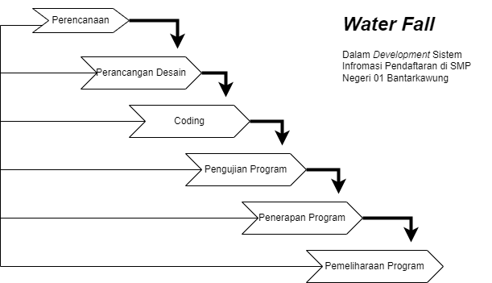

**Gambar 3.1 Model Pengembangan Sistem**

Sumber : Penulis, 2023